单例模式(Singleton Pattern):
问题：保证一个类仅有一个实例，并提供一个访问它的全局访问点。
主要解决： 一个全局使用的类频繁地创建与销毁。

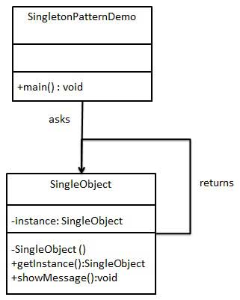

编写思路：
1.线程安全
2.延迟加载
3.序列化与反序列化安全

